COMUNICATO STAMPA

In corso a Roma la Personale di Salvatore Pupillo, “SCENE”

Fino al 23 marzo a Spazio Sette

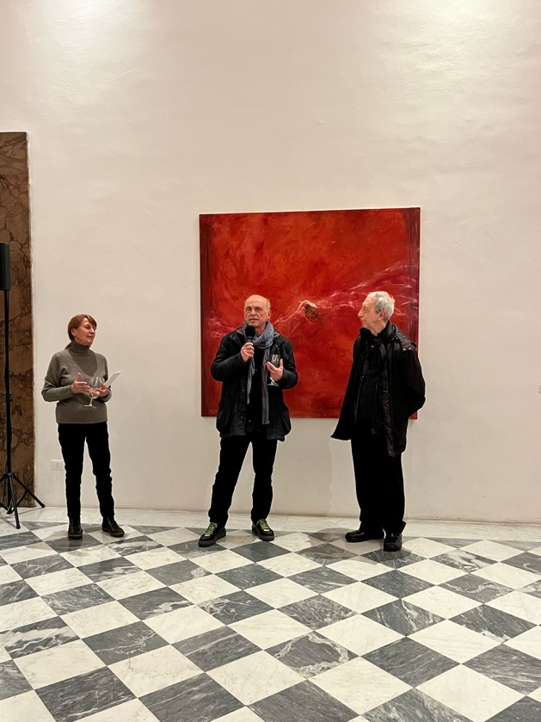
Con il partecipato Vernissage del 24 febbraio si è aperta a Spazio Sette Libreria la mostra personale del pittore romano Salvatore Pupillo.

Ad accompagnare le opere, i testi e il racconto dell’artista da parte di Silvana Baroni, Pippo Di Marca, Valerio Magrelli e Francesco Gallo Mazzeo.

Alcuni di loro sono intervenuti per raccontare le loro impressioni sulla mostra.

Impressioni di … Scene

In primis quelle di Silvana BARONI, psichiatra, scrittrice, autrice anche di un testo confluito nel Catalogo – “La voliera e le quinte” –, la quale individua nel percorso espositivo tre periodi: il primo è rappresentato ad esempio dal trittico della sala principale, in cui ai lati di ciascun quadro c’è come un affollamento di colore, che lei chiama “le quinte”, ed è il periodo in cui la sua parte ariosa di lavoro, quella centrale, appare appunto inquadrata, racchiusa. “Un successivo periodo poi - spiega ancora Baroni - in cui il tratto non prevede più le quinte, dove il quadro è uno spazio totale, pieno di suggestione, di emozione direi, emozione dovuta a piccoli filamenti di realtà, piccoli perché il rapporto di Salvatore Pupillo con la realtà, quello che lo rende grande, è proprio questo: la realtà c’è, ma sempre a piccole dosi e quindi è sempre rappresentata in modo fiabesco, anche ludico. E poi c’è l’ultimo periodo in cui è come se ricomparisse, vagamente è sempre un astratto, la forma: il colore ritorna ad essere protagonista e cerca di dialogare con altri colori e anche con delle linee, dove c’è un’idea di costruzione”.

Nel curato Catalogo di “SCENE” – realizzato con il progetto grafico di Andrea Tabrini, le foto di Massimiliano Ruta e, il commento critico di Francesco Gallo Mazzeo, in vendita presso Spazio Sette Libreria –, a raccontare Salvatore Pupillo è anche uno scritto di Pippo DI MARCA, che – presente al vernissage e ispirato dalla selezione di tele in mostra – sintetizzerà così: “Per me è una serata particolarissima, perché conosco tutti i quadri di Salvatore, quelli grandi e quelli piccoli, ma qui (a Spazio Sette Libreria n.d.r.) acquistano una valenza e una forza superiore, quella giusta, perché si coordinano incredibilmente bene con l’ambiente. Significa che hanno bisogno di volare, hanno bisogno di avere spazio, più ancora di più di quello che rappresentano fisicamente. E questa, tra l’altro, è la caratteristica di Salvatore, della sua pittura, che è una pittura che sembra non rapportarsi, per via di leggerezza, alla realtà. Ed è una pittura che risale in qualche modo all’astrattismo, e il suo mondo che è un mondo di leggerezza, di camminare, alla Baudelaire, lungo la vita, per le strade. E qui c’è un’aura di questo genere. E la sua pittura è astratta e nello stesso tempo profonda, è lineare, anche cromaticamente chiara, e nello stesso tempo, in ogni quadro grande o piccolo, c’è un vulnus, e il vulnus è il mistero della sua arte, come in generale è il mistero di qualunque espressione artistica. È la ferita: in ogni suo quadro c’è una ferita profonda”. “Ad esempio, - ha detto ancora Di Marca – proprio nel quadro immagine della locandina della mostra, ONDA, che è uno dei suoi quadri più espressivi di questa ferita. Un sipario che non si apre mai totalmente, che non si capisce dove si entri, dove si penetri. E poi ad un certo punto c’è un margine, al centro o ai lati, che è cromaticamente diverso e che stacca in qualche modo dalla leggerezza del quadro. “Onda” è un esempio clamoroso di questo: c’è questo rosso incredibile, e poi c’è questo vulnus, che è una specie di meteora, che non si capisce se parte dal centro per andare fuori dal quadro, o piuttosto da fuori per arrivare al suo centro. E lì c’è anche una sorta di lato oscuro, proprio di ogni gesto poetico, e particolarmente di ogni gesto pittorico. Perché nella pittura la poesia dell’artista è visibile, più ancora che nella scrittura. L’opera dell’artista Pupillo, infine, corrisponde in maniera forte con la sua dimensione di uomo, di una persona che vive come sospesa, anche quando cammina, sopra i marciapiedi, e lì lui trova la sua dimensione creativa e anche, credo, il suo modo più naturale di stare al mondo”. Per un altro degli artisti presenti, Giancarlino BENEDETTI CORCOS – personalmente espressione di un’arte diversa, affastellata, “molto agitata” come l’ha definita lui stesso –, “l’arte dell’Amico Salvatore – dice – è fonte di un senso di rasserenamento. Sono d’accordo sull’idea del vulnus, della frattura pure presente nelle sue tele, Nonostante questo, però, è una pittura che questo vulnus lo risolve, non è un trauma che poi rimane aperto. Per me, la sua pittura – definizione che Giancarlino ha regalato anche al Catalogo della mostra – “Pupillo dipinge l’invisibile di ciò che la notte lascia al giorno”.

Intersezioni

Valerio MAGRELLI ha voluto manifestare la sorpresa che i quadri esposti hanno suscitato in lui, la grande forza di impatto che, a suo parere, tali lavori manifestano. Di qui il desiderio di intentare tra il poeta e il pittore una “intersezione” – come l’ha chiamata Magrelli –, che alla mostra, e al suo Catalogo, ha voluto regalare una poesia pressoché inedita, “La scena tecnologica”, dove prende posizione nell’infinito dibattito su quanto abbiamo perso e quanto guadagnato rispetto al passato, con l’amara conclusione, forse, come scrive nel suo stesso commento alla poesia, che “Nell’Unno e nel burocrate il gusto per la sottomissione altrui, la brutalità dell’omicidio, il piacere del sopruso, sono identici: hanno soltanto assunto forme diverse”.

I sipari di Spazio Sette

“SCENE” ben appresenta l’evoluzione del percorso artistico di Pupillo, e la sua capacità di coniugare elementi espressionisti e informali in opere astratte e minimaliste che restituiscono la realtà attraverso “il graffio netto, elemento chiave di ogni sua composizione cromatica e disegnativa”, e con “Segno e Campo quali dualità che lui mette in opera determinando una leggerezza, che è come un respiro dell’area senza perimetro…”(Francesco Gallo Mazzeo). Le opere esposte in “SCENE”, però, un perimetro lo delineano, sia temporale – con realizzazioni che coprono l’arco dal 1991 al 2024 –, sia per quella sorta di sipari che vanno ad inquadrare il racconto, poetico, contenuto nelle tele

Un filo di fumo

Nato a Roma nel 1956, di origini siracusane, ascendenza molto sentita, Salvatore Pupillo sperimenta l’arte fin da bambino e, da autodidatta, diventa esponente di rilievo della pittura italiana emersa a partire dagli anni ‘80. La sua carriera artistica inizia ufficialmente nel 1985 con una mostra a Villa Corsini a Roma. Nel corso degli anni partecipa a numerose esposizioni sia in Italia sia all’estero, consolidando la sua reputazione nella scena artistica contemporanea con la sua ricerca che punta a ridurre e astrarre – e in alcuni esiti a stratificare – i dati sensibili, portando la realtà osservata ad una sintesi estrema che ne rivela la sua essenza più profonda. Un taccuino per catturarne i momenti, camminando, decine di schizzi per tradurli in ispirazioni e infine il dipinto, che poco o niente conserverà, però, di quei disegni. La sua tecnica punta all’astratto, o meglio ancora al “minimal”, nutrito di luce: immagini sospese in (possibile) espansione. Che se c’è, se percepita da chi guarda, è però appena accennata, “un filo di fumo che fa pensare alla pipa di Magritte” (Enrica Torelli Landini).

La mostra SCENE di Salvatore Pupillo resterà visitabile, fino al 23 marzo 2025, dal lunedì alla domenica dalle 10.30 alle 20.00, con ingresso libero.
________________________
Ufficio Stampa Salvatore PUPILLO
Diana Daneluz
e-mail: dianadaneluz410@gmail.com
T.: +39 339 5785378

